

















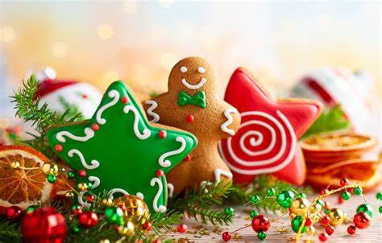

**GOUTER d’Hiver**

**VENDREDI 17 DECEMBRE**

**CP – CE1**

Merci de bien vouloir apporter

CP de Mme Robin : des **Gobelets**

CP/CE1 de Mme Guérin : du **Lait** (14 bouteilles)

CE1 de Mme Boëte : du **Lait** (14 bouteilles)

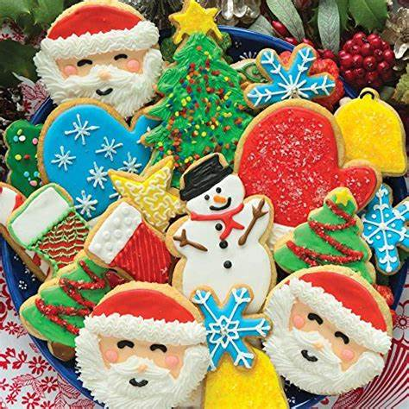

**GOUTER d’Hiver**

**VENDREDI 17 DECEMBRE**

**CE2 - CM1 - CM2**

Merci de bien vouloir apporter

des

***Gâteaux emballés***

(savane, brownies…)